Tiềm Năng Hữu Cơ Trong Nông Nghiệp và Thực Phẩm
Jenifer Chang – Phó chủ tịch IFOAM Quốc tế,
Giám đốc điều hành IFOAM Châu Á

1. Bốn Nguyên Tắc Vàng của Nông Nghiệp Hữu Cơ
Nguyên tắc sức khỏe: Nông nghiệp hữu cơ duy trì sự bền vững và tăng cường sức khỏe của đất, thực, động vật, con người và hành tinh như một thể không tách rời.
Nguyên tắc sinh thái: Nông nghiệp hữu cơ dựa vào sức sống và chu kỳ của hệ sinh thái; nó hoạt động, mô phỏng và giúp cải thiện hệ sinh thái.
Nguyên tắc công bằng: Nông nghiệp hữu cơ được xây dựng trên những mối quan hệ bảo đảm sự công bằng và quan tâm tới môi trường chung cũng như các cơ hội trong cuộc sống.
Nguyên tắc cẩn trọng: Nông nghiệp hữu cơ được quản lý bằng thái độ trách nhiệm và phòng ngừa nhằm bảo vệ đời sống sức khỏe của thế hệ hiện tại và tương lai và môi trường.

2. Định Nghĩa Nông Nghiệp Hữu Cơ
Nông nghiệp hữu cơ là một hệ thống sản xuất bền vững cho sức khỏe của đất, hệ sinh thái và con người.
Hệ thống này dựa vào các quá trình sinh thái, sự đa dạng sinh thái và các chu kỳ thích nghi với các điều kiện địa phương, thay vì sử dụng các nguyên liệu đầu vào với hậu quá bất lợi.
Nó kết hợp truyền thống, sự đổi mới và khoa học để có lợi cho môi trường chung và thúc đẩy mối quan hệ công bằng và chất lượng cuộc sống tốt đẹp cho tất cả những người tham gia. (Định nghĩa IFOAM: 2008, GA Vignola)

3. Lợi ích Môi Trường:
3.1) Tính bền vững dài hạn:
- Nông nghiệp hữu cơ coi trọng tác động trung và dài hạn của các hoạt động nông nghiệp đối với hệ sinh thái.
- Mục đích của nông nghiệp hữu cơ nhằm sản xuất thực phẩm trong khi thiết lập một sự cân bằng sinh thái để bảo vệ độ màu mỡ của đất hoặc ngăn ngừa các vấn đề dịch hại.
- Nông nghiệp hữu cơ áp dụng phương pháp phòng ngừa để duy trì tính bền vững hơn là xử lý các vấn đề nảy sinh.

Mặc dù nông nghiệp hữu cơ có thể góp phần đạt hầu hết (thậm chí là tất cả) 17 mục tiêu phát bền vững của Liên hiệp quốc, nhưng chúng ta nên tập trung trong sáu lĩnh vực sau:
- Giảm Đói Nghèo
- Sức Khỏe và Đời Sống tốt
- Nước và vệ sinh sạch
- Sinh vật trên đất
- Nâng cao trách nhiệm sản xuất và tiêu thụ
- Giải pháp cho biến đổi khí hậu

3.2) Lợi ích tới Môi trường Đất
- Các hoạt động làm đất như luân canh, trồng xen, liên hiệp cộng sinh, cây che phủ, phân bón hữu cơ và canh tác tối thiểu là trọng tâm của hoạt độnghữu cơ.
- Gia tăng lượng chu kỳ chất dinh dưỡng và năng lượng
- Cải thiện tính chất giữ nước
- Giảm xói mòn đất
- Nâng cao đa dạng sinh học của đất
- Tăng năng suất đất

3.3) Lợi ích tới môi trường nước
- Thuốc trừ sâuvà phân bón tổng hợp bị cấm trong hoạt động NNHC
- Sử dụng phân hữu cơ (ví dụ phân tự nhiên, phân động vật, phân xanh) và việc tận dụng sự đa dạng sinh học (trồng cây và thực vật lâu dài) làm tăng cường cấu trúc đất và độ thấm nước
- Giảm đáng kể vấn đề về ô nhiễm nước
- Các nước như Đức và Pháp khuyến khích nông dân áp dụng các biện pháp canh tác hữu cơ để chống lại ô nhiễm nước ngầm

3.4) Lợi ích tới môi trường không khí
- Nông nghiệp hữu cơ làm giảm việc sử dụng năng lượng không thể tái tạo bằng cách giảm nhu cầu về hóa chất (thứ đòi hỏi cao về lượng nhiên liệu hóa thạch để sản xuất).
- Nông nghiệp hữu cơ góp phần giảm nhẹ hiệu ứng nhà kính và sự ấm lên toàn cầu thông qua khả năng cô lập carbon trong đất.
- Nhiều hoạt động nông nghiệp hữu cơ (như canh tác tối thiểu, trả lại hoa màu cho đất, sử dụng các loại cây che phủ và luân canh, và sử dụng các cây họ đậu cố định đạm), tăng sự trở lại của carbon vào đất, nâng cao năng suất và giảm lưu trữ cacbon.

Sáng kiến “4 trên 1000”: Lưu trữ 0.4% Carbon
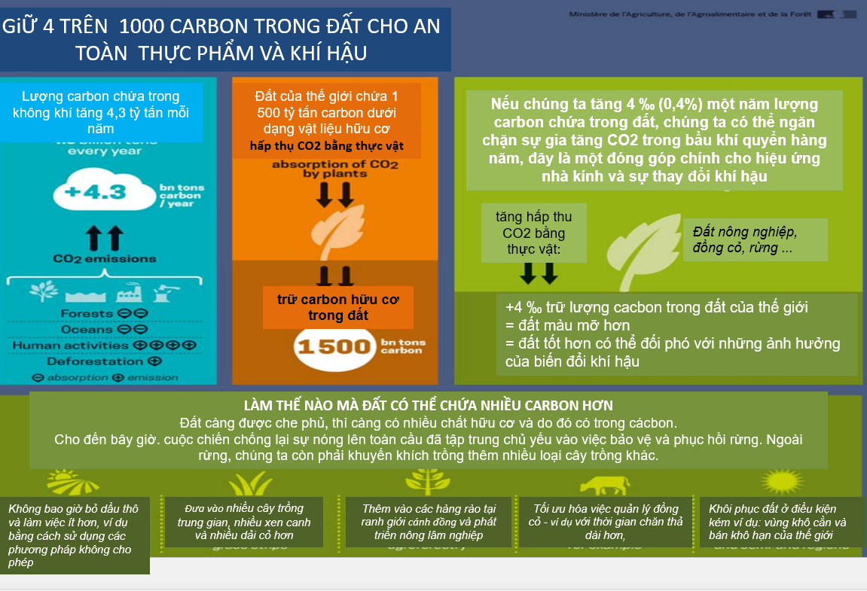
- Các loại đất trên toàn cầu có chứa carbon hơn từ 2 đến 3 lần so với khí quyển.
- Các trang trại hữu cơ thải ra lượng khí nhà kính thấp hơn nhiều. Các trang trại nhanh chóng có khả năng và hiệu quả trong việc giữ carbon trong đất,do đó có thể giữ được khoảng 28% lượng carbon trong đất so với trang trại công nghiệp.
- Nếu chúng ta chỉ tăng 0.4% mỗi năm lượng carbon lưu trữ trong 30 đến 40cm đất hàng đầu, chúng ta có thể ngăn chặn sự gia tăng CO2 trong bầu khí quyển hàng năm - một đóng góp chính cho sự thay đổi khí hậu.

3.5) Lợi ích đến Đa dạng sinh học
Nông dân hữu cơ là người bảo vệ và sử dụng sự đa dạng sinh học qua các cấp.
- Nguồn gen: hạt giống thích nghi và giống truyền thống được ưa chuộng hơn để chống lại bệnh tật và khả năng phục hồi đối với sự thay đổi khí hậu.
- Mức độ các loài: sự kết hợp đa dạng của thực vật và động vật tối ưu hóa chu kỳ dinh dưỡng và năng lượng cho sản xuất nông nghiệp.
- Cấp hệ sinh thái: duy trì các khu vực tự nhiên trong và xung quanh các cánh đồng hữu cơ, sự biến mất của hóa chất nhập liệusẽ tạo ra môi trường sống thích hợp cho động vật hoang dã.

3.6) Nghiêm cấm GMO (biến đổi gen): Sinh vật biến đổi gen bị cấm trong Nông nghiệp hữu cơ
- Ảnh hưởng tiềm ẩn của GMO đối với cả môi trường và sức khoẻ chưa hoàn toàn được biết.
- Nông nghiệp hữu cơ khuyến khích đa dạng sinh học tự nhiên.
- Nhãn hữu cơ đảm bảo rằng các GMO không được sử dụng có chủ ý trong sản xuất và chế biến các sản phẩm hữu cơ

4. Lợi ích Kinh tế (An ninh và Ổn định lương thực)
Sự đa dạng của cây được trồng và vật được nuôi:
- Giảm rủi ro từ biến đổi khí hậu, năng suất thấp và lợi nhuận thấp từ các loại cây độc canh.
- Giảm rủi ro đồng thời về sản lượng thấp cho tất cả các cây trồng và vật nuôi, góp phần đảm bảo an toàn lương thực và ổn định lương thực có sẵn để tiêu dùng.
- Tăng nhu cầu tiêu dùng cho các sản phẩm hữu cơ.
- Ưu đãi về giá trong các sản phẩm hữu cơ dẫn đến thu nhập từ nông trại cao hơn.
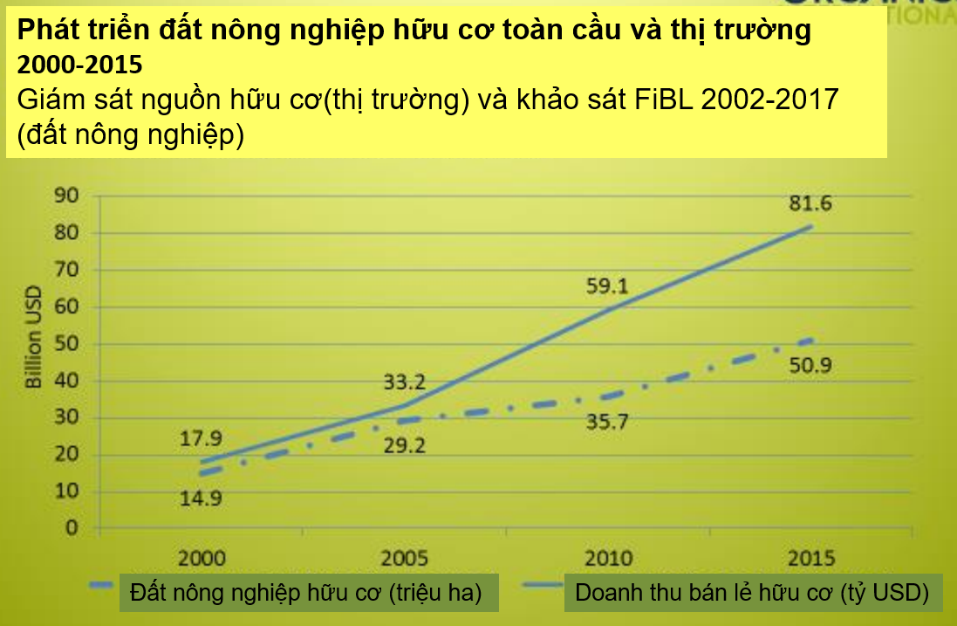
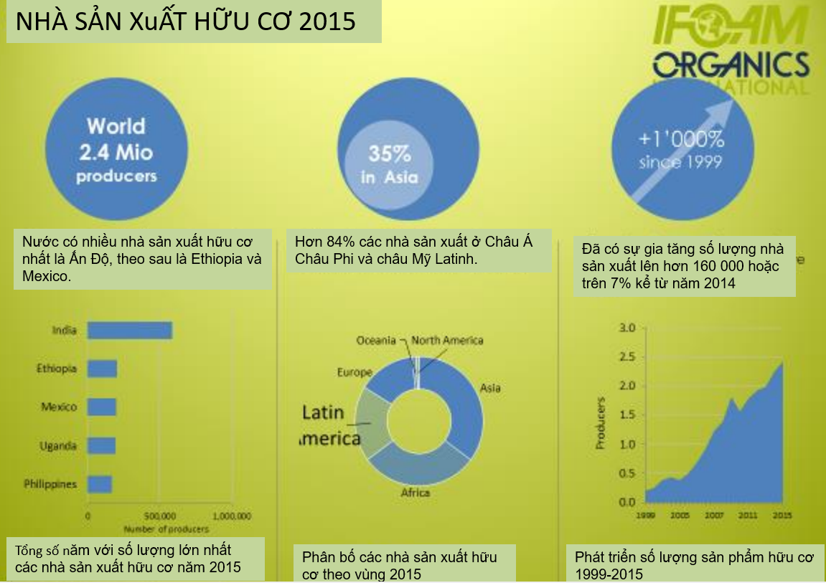

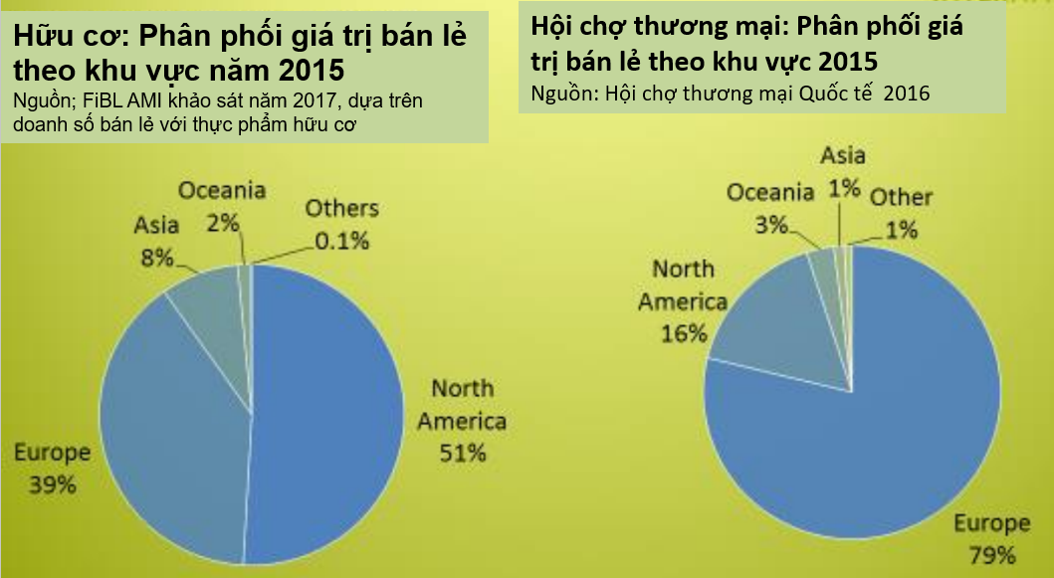
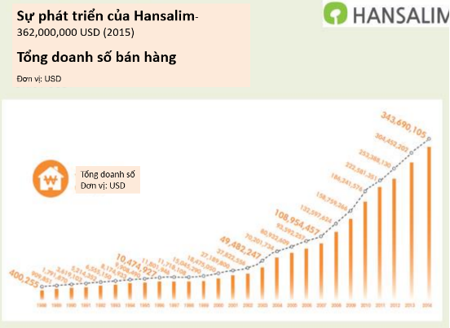
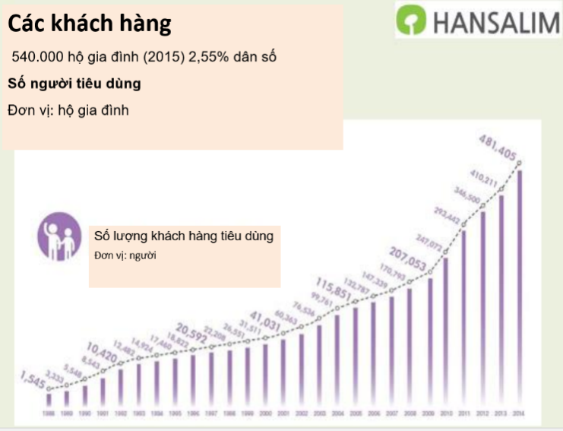
5. Lợi ích tới xã hội
- Tôn trọng bản chất truyền thống: tính chất nông nghiệp hữu cơ đánh giá việc sử dụng các loài bản địa và kiến thức truyền thống.
- Sự tham gia của nông dân vào Sáng tạo và Nghiên cứu: sản xuất hữu cơ có nghĩa là thử nghiệm các kỹ thuật mới, giới thiệu những ý tưởng và giải pháp mới, và đưa ra các lựa chọn thích hợp. Điều này chỉ có thể đạt được thông qua sự tham gia của nông dân trong thử nghiệm và ứng dụng của nó. Hợp phần nghiên cứu tại trang trại này có thể hỗ trợ cộng đồng nông thôn và tạo ra những kiến thức mới đem lại lợi ích cho tất cả nông dân;
- Tôn trọng quyền của người lao động và điều kiện làm việc (nhà ở thích hợp, tiền lương công bằng ...)
- Cải thiện quyền của phụ nữ trong nông nghiệp hữu cơ. Phân bổ lao động theo giới, kiến thức, lợi nhuận, kỹ năng ra quyết định ...

